САРАТОВСКИЙ

КОЛЛЕДЖ

КУЛИНАРНОГО

ИСКУССТВА

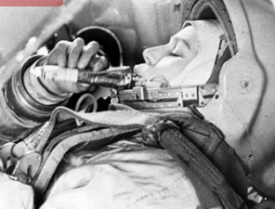

ФИЗИКА И КОСМИЧЕСКАЯ ЕДА

МИНИСТЕРСТВО ОБРАЗОВАНИЯ САРАТОВСКОЙ ОБЛАСТИ

ГОСУДАРСТВЕННОЕ ОБРАЗОВАТЕЛЬНОЕ УЧРЕЖДЕНИЕ

СРЕДНЕГО ПРОФЕССИОНАЛЬНОГО ОБРАЗОВАНИЯ

«САРАТОВСКИЙ КОЛЛЕДЖ КУЛИНАРНОГО ИСКУССТВА»

Направление-прикладная физика

ФИЗИКА И КОСМИЧЕСКАЯ ЕДА

Работу выполнил
студент 1 курса, группа Т-14:
Долгов Константин Викторович
специальность «Технология продукции общественного питания»
Руководитель:
Кетько Наталья Евгеньевна

Саратов 2011

С О Д Е Р Ж А Н И Е

ВВЕДЕНИЕ . . . . . . . . . . . . . . . . . . . . . . . . . . . . . . . 3

1. ФИЗИКА И КОСМИЧЕСКА ЕДА . . . . . . . . . . . . . . . . . . . . . 5
1.1 Требования, предъявляемые к пище космонавтов . . . . . . . . . . . . 5
1.2 Космическая еда сегодня . . . . . . . . . . . . . . . . . . . . . . . 6
1.3 Сублимационная сушка продуктов . . . . . . . . . . . . . . . . . . . 8

ЗАКЛЮЧЕНИЕ. . . . . . . . . . . . . . . . . . . . . . . . . . . . . . 12

ЛИТЕРАТУРА . . . . . . . . . . . . . . . . . . . . . . . . . . . . . . 14

ПРИЛОЖЕНИЕ. . . . . . . . . . . . . . . . . . . . . . . . . . . . . . 15

ВВЕДЕНИЕ

Причиной выбора темы исследования послужили декабрьские встречи с ветеранами Байконура и как следствие возникший вопрос- что знают о космическом питании студенты нашего колледжа? Я составил и провел анкетирование, результаты которого представлены на диаграмме (см. Приложение). Из 90 студентов (три группы СПО первого курса), принимавших участие в анкетировании:
- 78% опрошенных знают, что Юрий Гагарин ел в космическом полете,
- Но только 40% ответили правильно на вопрос о калорийности питания космонавтов,
- 57% затруднились с ответом на вопрос: кто первым из космонавтов съел полноценный обед. При чем, 11% назвали Белку и Стрелку, 23% назвали Ю. Гагарина, 6% -Королева, 3% -Амстронга
- Всего лишь 9% указали правильную периодичность приема пищи
- А вот 86% студентов считают, что космическая еда упаковывается только в тубы
- 40% не знают о главном требовании к космической еде. 37% посчитали- калорийность, компактность. Присутствовали и нелепые ответы: тщательно пережевывать-3%, не просроченность-9%.
- 49% студентов не знают, какую пищу принимают космонавты сегодня. Однако, 20% указали на вкусную и съедобную.
- 66% не знают о физических процессах, используемых при создании космической еды.
Результаты анкетирования показали наличие проблемы. А вопрос, что едят космонавты сегодня, заинтересовал меня особенно, как будущего технолога предприятий общественного питания. Ведь условия жизнедеятельности на борту космического объекта требуют особого подхода к рационам питания космонавтов. Я предположил, что для решения проблемы необходимо реализовать несколько задач:
- Изучить историю производства космической еды.
- Изучить сущность физических процессов, используемых при создании сублимированной космической пищи.
- Найти и апробировать готовую продукцию.
- Использовать тему исследования в образовательных целях
Выбранная тема является актуальной, значимой и перспективной. Объектом исследования является пища, используемая для питания космонавтов. Предметом исследования - физические процессы, применяемые при создании космической еды.
Средствами реализации первых двух задач послужило изучение статей из газет о ветеранах Байконура Шматове А.П., Грунове А.Н., Молокове А.М., Тарасенко Н.Н. (материалы областной библиотеки) и научная литература (см. список используемой литературы).

- ФИЗИКА И КОСМИЧЕСКАЯ ЕДА

1.1 Требования, предъявляемые к пище космонавтов
С самого начала разработки программ пилотируемых полетов в космос и американские и советские ученые уделяли немного внимания разработке такой формы высококонцентрированного питания. Вместо этого разрабатывались новые методы обработки и упаковки обычной пищи, с тем чтобы она была легкой, питательной, содержала мало грубых, неперевариваемых веществ и по своей структуре, вкусу и цвету была бы как можно ближе к натуральным продуктам питания. Всю сложность этой задачи можно себе представить, лишь зная, в каких условиях механических и тепловых воздействий должна храниться космическая пища. Согласно требованиям, предъявляемым к пище для космонавтов, она должна оставаться неизменной в следующих условиях:

Температура | от — 5 до + 60°С
Давление | 1,4 — 7•10⁻¹⁰ атм
Относительная влажность | 30 – 90%
Состав атмосферы | Чистый кислород
Акустические шумы | 135 дб, частота 35 – 4800 гц
Ускорение | Равномерное нарастание от 1 до 7,25 g в течение 326 сек
Гравитация | Близкая к невесомости в течение продолжительного периода времени

В США и тогда ещё СССР разработали космическую пищу, которая удовлетворяла этим столь суровым требованиям и имела в среднем следующий состав: 17% белка, 32% жиров и 51% углеводов. Американские космонавты получали в своем рационе 2800—3200 ккал на человека в день. Советские космонавты получали приблизительно такое же количество продуктов, но для полетов, в которых планировался выход из космического корабля, суточная калорийность питания повышалась до 3600 ккал [6, 68].
Изучив указанную литературу, я узнал, что Гагарин во время своего полета питался гомогенизированными продуктами - в его меню их было девять. Первым полноценный космический обед съел Герман Титов: стакан овощного супа-пюре, на второе - печеночный паштет, на десерт - стакан черносмородинового сока. За двадцать пять часов полета он трижды ел, но после приземления жаловался на "голодное" головокружение [2, 10].

1.2 Космическая еда сегодня
Тюбики с едой, пожалуй, самый яркий символ космической жизни. Однако они уже давно не "в моде" - теперь космонавты питаются обычной пищей, только предварительно обезвоженной (сублимированной). Космическая пища должна быть легкой и не требовать охлаждения при хранении. Большую часть натуральной пищи по весу составляет вода. Так, вода составляет 9/10 веса овощей и фруктов и 4/5 веса мяса и рыбы. Если удалить воду, то вес продуктов питания будет значительно уменьшен, а простое добавление воды в такую пищу сделает ее съедобной (см. фото 1).
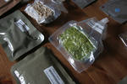

Фото 1 – Пакет с сублимированной пищей

Из сублимированных продуктов можно приготовить вкусный борщ, вкусное картофельное пюре, макароны - меню космонавты выбирают себе сами. Когда они готовятся непосредственно к космическому полету, у них бывает несколько таких апробаций: некоторое время они сидят на космическом меню и сами выставляют оценки, что им нравится, а что не нравится. В соответствии с их пожеланиями и комплектуется доставка.
Тюбики сейчас используются для соков и небольшого комплекта питания, используемого в полете к станции. Пища космонавтов мелко расфасована. По признанию самих "небожителей", "еды - на один укус, чтобы не оставить крошек". Дело в том, что любая крошка в невесомости, перемещаясь по известной только ей самой и законам микрогравитации траектории, может попасть в дыхательные пути кого-нибудь из членов экипажа, когда он, например, спит, и стать причиной его смерти. Те же законы и правила распространяются на жидкости.
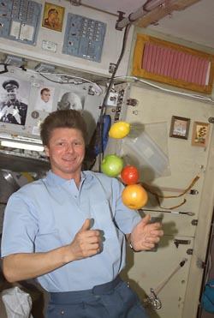
Также космонавты берут с собой лимоны, мед, орехи (см. фото 2). Кроме того, на станции много консервированных продуктов. Сегодня астронавты могут солить и перчить свою еду, но в форме жидкости, чтобы высыпанные крупинки не вызвали затруднение дыхания.
Фото 2 -Геннадий Падалка
командир девятой экспедиции, выбирает фрукт на завтрак

Серьезные проблемы с питанием возникли тогда, когда экипажи станций стали «застревать» в космосе на полгода. Николаев и Севастьянов, вернувшись на Землю, заметили: "Поднадоела одна и та же еда...". Любой раздражающий фактор становится во много раз сильнее, когда повторяется по три раза в день, изо дня в день, каждую неделю, каждый месяц.
Примерно в эти же годы советские ученые обнаружили, что иногда в задаче сохранения привычного вкуса блюд упаковочные и пищевые технологии бывают бессильны. Однажды советский космонавт, попробовав свой любимый сок, обнаружил, что напиток – слишком кислый... Ученые со всего Союза долго и тщательно изучали образцы продукции, но никаких дефектов не обнаружили. Выяснилось, что вкусовые ощущения человека меняются через десять дней пребывания в космосе. Связано это с тем, что на орбите, в условиях невесомости, у человека меняется обмен веществ. Обоняние в космосе притупляется. Из-за невесомости носовые каналы засоряются. Отфильтрованный рециркулирующий воздух как бы издевается над запахами. Обонятельному удовольствию от еды также не способствуют консервные банки и пластиковая упаковка. После нескольких месяцев, проведенных на орбите, острый соус или зубчик чеснока кажутся райской пищей [2, 10].

1.3 Сублимационная сушка продуктов
С незапамятных времен эвенки вымораживали на солнце рыбу, хозяйки сушили и сушат на морозе белье, а в старину зимой выбеливали льняные полотнища. Если пищевой продукт заморозить, а потом влагу отсублимировать, т. е. удалить из замороженного состояния без оттаивания продукта, то высушенный продукт может храниться, как и обычный сухой продукт, при комнатной температуре. После такого консервирования продукт сохраняет свою питательную ценность, форму, размер, цвет, аромат.
Современную космическую пищу приготовляют главным образом методом сублимационного обезвоживания [3, 60]. Любопытно, что сам метод сублимации был разработан российским инженером Л.П. Старжинецким в 1904 году. Однако, как это часто бывает, настоящее признание, а затем и широкое распространение он получил не у себя на родине, а в Америке, и намного позднее, в середине XX века.
Сублимационная сушка продуктов (сублима-ционная вакуумная сушка, также известная как лиофилизация или возгонка) - это удаление влаги из свежезамороженных продуктов в условиях вакуума. В настоящее время этот метод сушки продуктов является наиболее совершенным, но в то же время и наиболее дорогостоящим.
Принцип сублимационной сушки основан на том физическом факте, что при значениях атмосферного давления ниже определенного порога - т.н. "тройной точки" (для чистой воды: 6,1 мбар при 0 градусов Цельсия) вода может находиться только в двух агрегатных состояниях - твердом и газообразном, переход воды в жидкое состояние в таких условиях невозможен.
И если парциальное давление водного пара в окружающей среде ниже чем парциальное давление льда, то лед продукции прямо переводится в газообразное состояние минуя жидкую фазу.
Процесс сублимационной сушки продуктов физически состоит из двух основных этапов (замораживание и сушка продукта) и этапа досушивания.
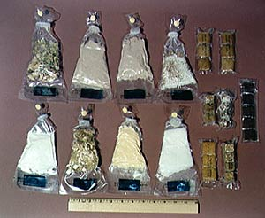
Первый этап это замораживание продукта при температуре ниже его точки затвердевания. Причем любых: мяса, творога, сливочного масла, овощей, фруктов. Второй этап - сублимирование, удаление льда или кристаллов растворителя при очень низкой температуре, то есть непосредственно сушка продукта. При этом значительное влияние на качество сухопродукта и на время, требующееся для сушки, имеет этап заморозки. Чем быстрее и глубже замораживается продукт, тем менее крупные кристаллы льда образуются в продукте, тем быстрее они испаряются на втором этапе сушки продукта и тем выше качество получаемого продукта. Так как удаление основной массы влаги из объектов сушки происходит при отрицательных температурах
(-20...-30 градусов Цельсия), а их досушивание осуществляется также при щадящем (не выше +40 градусов) температурном режиме, то в результате достигается высокая степень сохранности всех наиболее биологически ценных компонентов исходного сырья. Продукты сохраняют вкус, цвет и все свои полезные свойства (см. фото 3).
Фото 3- Сублимационная пища

Такие продукты долго хранятся и быстро готовятся: залил водичкой — и порядок. Время восстановления зависит от температуры: чем выше, тем быстрее.
Высокое качество и биологическая полноценность готовых сублимированных продуктов объясняется тем, что обработке может подвергаться только свежее сырье. Несвежие продукты сублимационную сушку не выдерживают.
Консервирование методом сублимационной сушки не требует добавления каких-либо химических и иных ароматизаторов, консервантов и стабилизаторов и т.п., что является еще одним преимуществом. Данный факт примечателен тем, что прошедшие сублимационную сушку продукты абсолютно пригодны так же и для детского и для диетического питания. Продукт, не теряя своего естественного вкуса, становится почти что невесомым — в десять раз легче исходного, а влажность его при этом не превышает 8%.
Вес сублимированных продуктов в среднем снижается от 1/5 до 1/10 начальной массы. Столь малый вес сублимированных продуктов исключительно важен для существенного сокращения расходов при их транспортировке.
Холодильник для хранения сублимированных продуктов не нужен. Как правило, упаковываются сублимированные продукты в трехслойные металлизированные или полиэтиленовые пакеты с азотным наполнением весом от 2г до 5000г, в зависимости от продукта (см. фото 4).
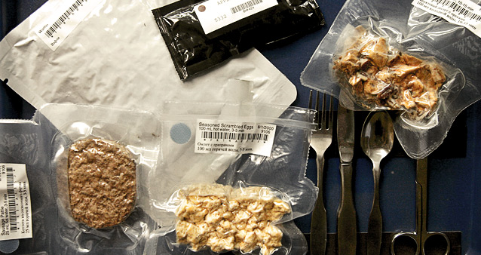

Фото 4 –Еда космонавта
При этом срок годности, например, сублимированных плодов, ягод и овощей — 2 года, молочных продуктов — 13 месяцев.
Ранее в пищевой промышленности сублимационно-вакуумную сушку использовали в основном для выполнения заказов военной, оборонной и космической отраслей, теперь она оказалась востребованной и для приготовления продуктов премиум класса.

ЗАКЛЮЧЕНИЕ

Разработка сублимированных продуктов – сложная задача, требующая привлечения широкого круга специалистов, от кондитеров до физиологов и инженеров. На сегодняшний день официальное меню российских космонавтов насчитывает 250 наименований [4, 3]. В этот список входят все блюда, чей состав и упаковка одобрены Министерством Обороны и Правительством РФ для транспортировки и использования в условиях космоса.
С каждым годом эта ассортиментная линейка всё больше разрастается. Причину понять несложно. Космос – это символ качества
Изучая историю вопроса, связанного с разработками пищевиков и упаковщиков для космических нужд, я пришел к любопытной аналогии с алхимией. В поисках философского камня, превращающего любой металл в золото, средневековые естествоиспытатели сделали немало важных открытий, которыми пользуется современная промышленность и медицина. Так и далекие космические цели начинают оправдывать огромные средства, вложенные в них, возвращаясь уникальными технологиями массового производства.
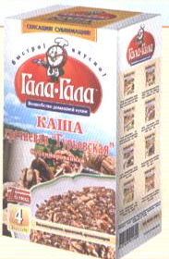
Когда мы заливаем кипятком лапшу быстрого приготовления и высыпаем на нее специи из отдельных пакетиков, то также пользуемся достижением технологического принципа, осуществленного впервые в космической упаковке сублимированных продуктов. Мы с вами тоже можем попробовать космическую сублимированную пищу, заказав её через интернет
[8, e-mail]. Например, каша гречневая "Гурьевская". Диетологи считают, что сублимированная пища усваивается, еще не доходя до желудка. Такой едой очень быстро наедаешься и даже после стакана коктейля из смеси разных соков несколько часов чувствуешь себя абсолютно бодрым и сытым.
В заключении хочу сказать, что приобретая опыт самостоятельной работы с реальными людьми и материалами, я получил не только ценные знания о космической еде, но и расширил кругозор по пониманию физических явлений и принципов получения сублимированной пищи. Ознакомившись с продукцией предприятий, выпускающих такую пищу для гражданского населения я обогатил свой практический опыт.
Выступление на конференции студентов колледжа «ПрОЭКТ» (март 2011 г, 2 место) по теме исследования способствовало пропаганде знаний по данному направлению и её включению в перечень тем самостоятельной внеаудиторной работы по дисциплинам «Физика» и «Технология приготовления продукции общественного питания».
На областной научно-практической конференции по физике (апрель, 2011 г.) работа «Физика и космическая еда» была отмечена дипломом третьей степени.
Повторное анкетирование среди тех же групп СПО, после образовательно-просветительских выступлений, показало эффективность проведенной работы. Например, уже 100% опрошенных знали, что Юрий Гагарин ел в космическом полете; 85% ответили правильно на вопрос о калорийности питания космонавтов; 74% смогли ответить на вопрос: кто первым из космонавтов съел полноценный обед; 53% указали правильную периодичность приема пищи; и только 12% студентов считают до сих пор, что космическая еда упаковывается только в тубы; на вопрос о главном требовании к космической еде правильно ответили 82%; 89% студентов знают, какую пищу принимают космонавты сегодня; и 67% студентов смогли кратко описать физические процессы, используемые при создании космической еды.
Сравнение двух социологических опросов показало положительную динамику в решении проблемы недостаточной информированности студентов в вопросе понимания физических явлений и принципов получения сублимированной пищи.
Считаю, что поставленные задачи работы я решил успешно.

ИСПОЛЬЗУЕМАЯ ЛИТЕРАТУРА

  - Андреев В.В., Трофимук Н.А. Высотное питание // Воен.-сан. дело. — 193 - № 1-
- С. 74-79.
  - Карамаев С. Орбитальный голод и космическая еда. http://www.lenta.ru/articles/2004/12/10/space/
  - Попов И.Г. Питание и водоснабжение // Основы космической биологии и медицины: Совместное советско-американское издание. — М.: Наука, 197 — Т. - С. 35-70.
  - Пыхова Н. «Космические» продукты: не пережевать!. http://www.reakcia.ru/article/?507
  - Холин С.С. Питание летного состава // Физиология высотного полета. — Биомедгиз, 193 — С. 125—129.
  - Шарп М.Р. Человек в космосе. М.: Мир, 1970
  - combat-tour.ru. Космическое питание. http://www.combat-tour.ru/activetours/space_food.shtml
  - E-mail: info@galagala.ru

ПРИЛОЖЕНИЕ

В декабре 2010, на базе областной библиотеки, состоялась встреча с ветеранами космодрома Байконур
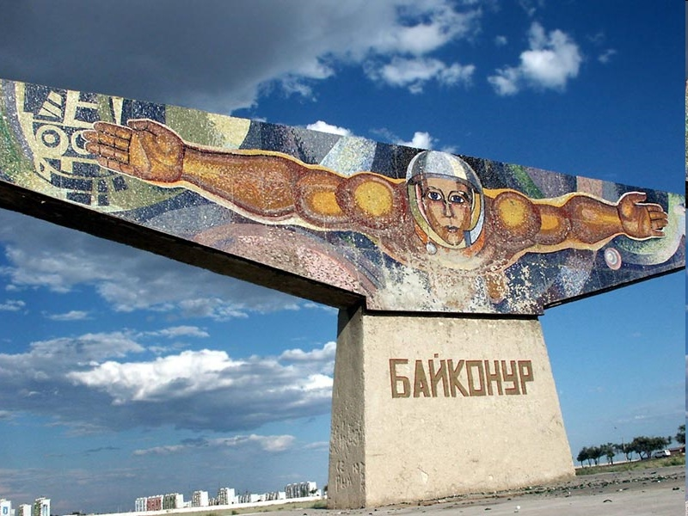

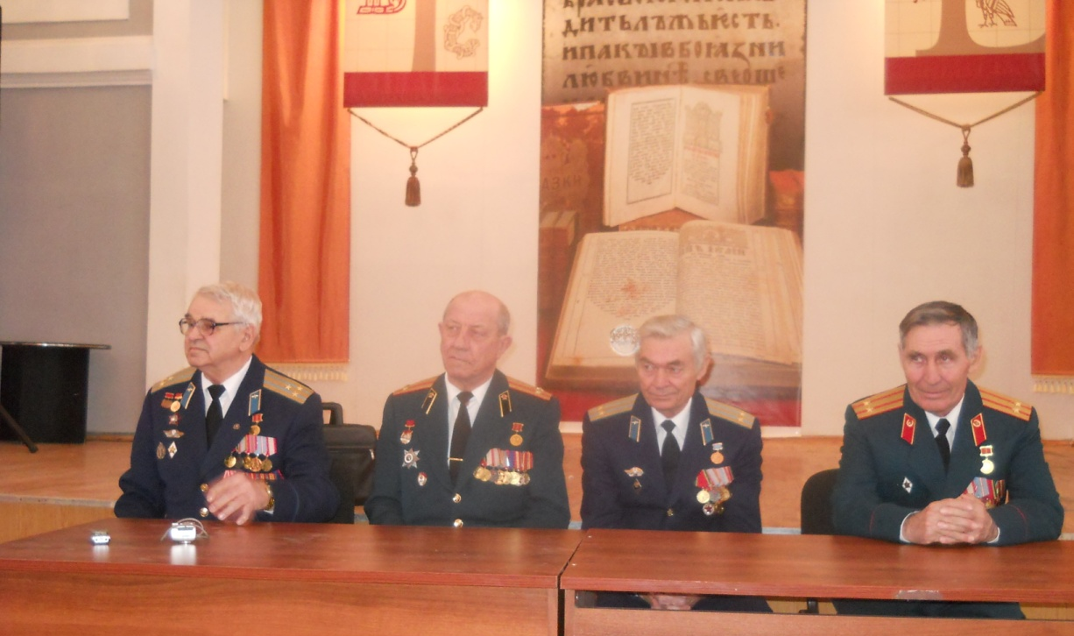

Шматов Анатолий Петрович, Грунов Александр Николаевич,
Молоков Анатолий Михайлович, Тарасенко Николай Николаевич.

Военной профессии отдано 20 лет.
Они работали над обеспечением запусков ракет
Фотография на память

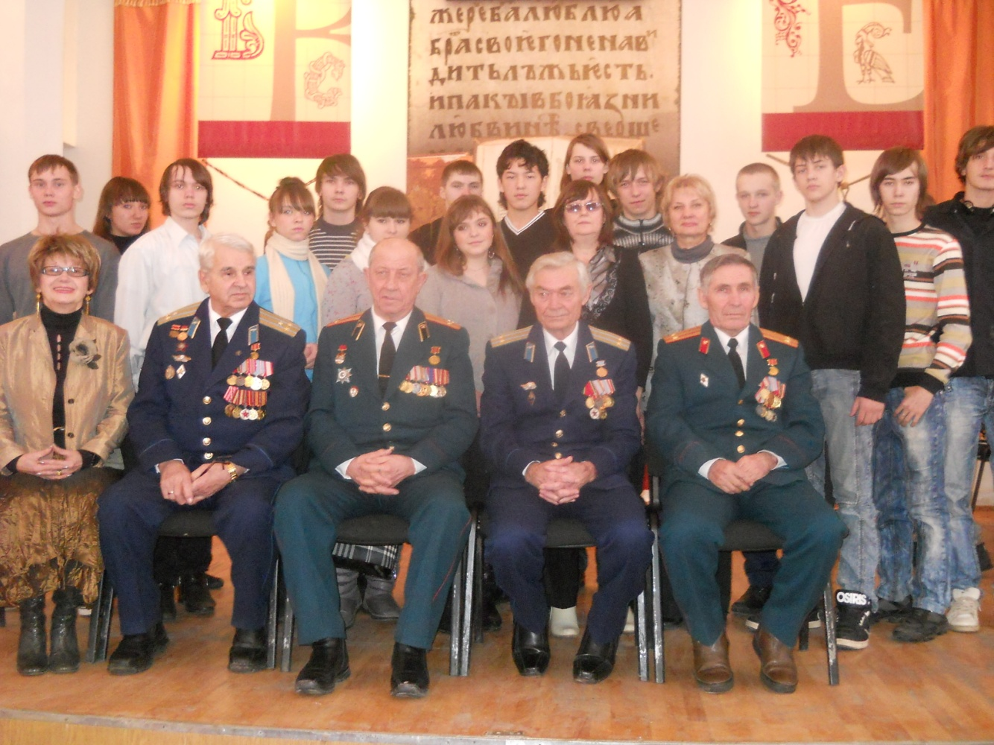
Это я!

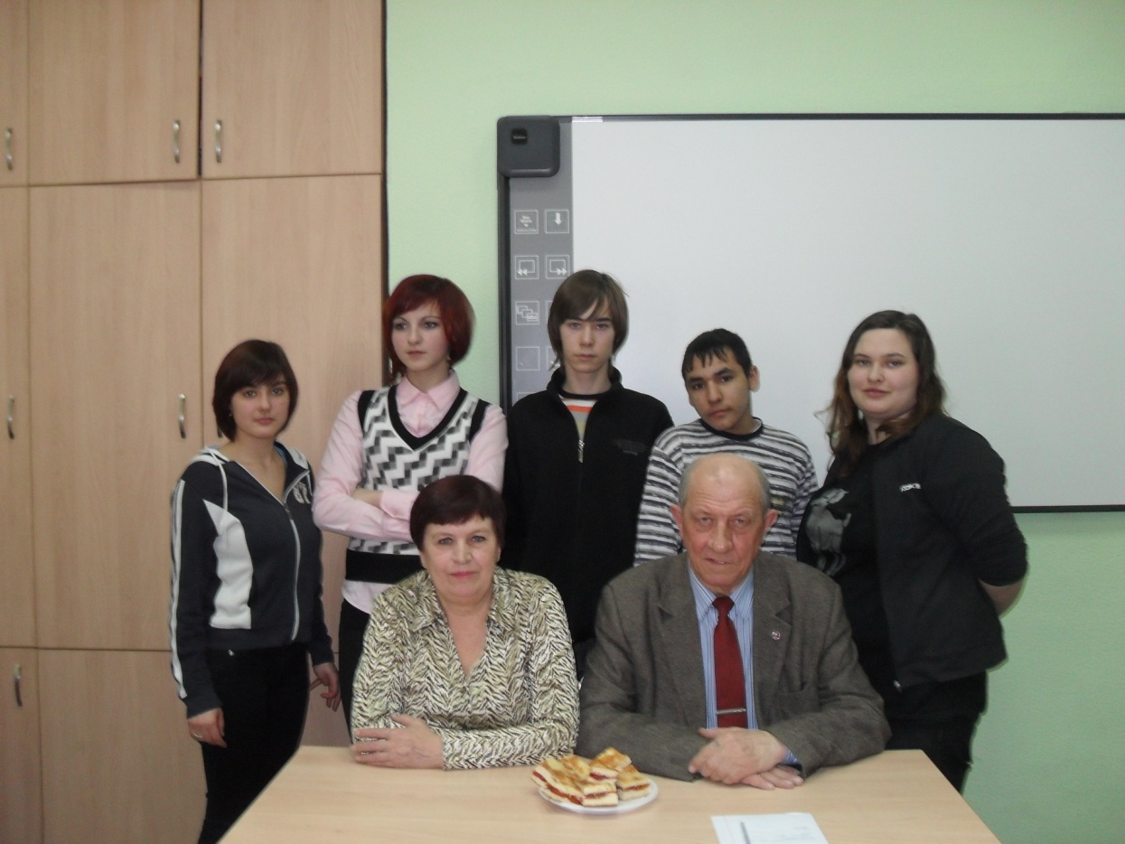

АНКЕТА

- Ел ли в космосе Ю.Гагарин?
- Какова калорийность питания космонавта?
- Кто первым из космонавтов съел полноценный обед?
- Какова периодичность приема космической пищи?
- Пища космонавта упакована:
А) в тубах б) в консервных банках в) свой вариант
6. Назовите главное требование к космической пище
7. Какую космическую пищу едят сегодня?
8. Что вы знаете о физико-химических процессах, используемых при создании космической пищи?

Диаграмма 1. Результаты первого анкетирования

Диаграмма 2. Результаты сравнения двух социологических опросов

1 вопрос. Ю. Гагарин ел в космическом полете
2 вопрос. Калорийность питания космонавтов
3 вопрос. Первым съел полноценный обед
4 вопрос. Периодичность приема пищи
5 вопрос. Упаковка космической пищи
6 вопрос. Главное требование к космической еде
7 вопрос. Космическая еда сегодня
8 вопрос. Физические процессы, используемые при создании
космической еды.

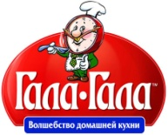
ЗАО «Галактика Инк»
129626 г. Москва, ул. 3-я Мытищинская, 16, стр.47, оф. 806
тел./ факс 495 602-97-83, 602-97-84
E-mail: info@galagala.ru

ПРАЙС-ЛИСТ НА ГОТОВЫЕ БЛЮДА «ГАЛА-ГАЛА»
С 10.02.2011 г.

Код | Наименование продукции «ГАЛА-ГАЛА» | Вес упаковки, г | Цена за упаковку (руб.)
 | ПЕРВЫЕ БЛЮДА (в пакетиках)
 | - борщ «Московский» | 20 | 30,00
 | - борщ «Украинский» | 20 | 30,00
 | - бульон говяжий с мясом и зеленью | 10 | 30,00
 | - бульон куриный с мясом и зеленью | 10 | 30,00
 | - суп «Овощной» | 20 | 30,00
 | - рассольник «Ленинградский» | 22 | 30,00
 | - суп-харчо «Острый» | 22 | 30,00
 | - суп гороховый с копченостями | 22 | 30,00
 | - суп гороховый со свининой | 22 | 30,00
 | - суп-гуляш «Венгерский» | 22 | 30,00
 | - суп куриный с картофелем | 22 | 30,00
 | - суп куриный с рисом | 22 | 30,00
 | - суп говяжий с картофелем | 22 | 30,00
 | - суп говяжий с рисом | 22 | 30,00
 | - суп с белыми грибами | 22 | 30,00
 | - уха «Волжская» из судака | 20 | 30,00
 | - щи мясные из свежей капусты | 20 | 30,00
 | ВТОРЫЕ БЛЮДА (в пакетиках) | Вес упаковки, г | Цена за упаковку (руб.)
 | - гречка со свининой | 40 | 35,00
 | - гречка с курицей | 40 | 35,00
 | - гречка с печенью и луком | 40 | 35,00
 | - гречка с грибами и сметаной | 40 | 35,00
 | - гречка с копчёностями | 40 | 35,00
 | - гречка с говядиной | 40 | 35,00
 | - каша гречневая «Гурьевская» | 40 | 35,00
 | - каша гречневая с маслом | 40 | 35,00
 | - картофель с грибами и луком | 30 | 35,00
 | - картофель с курицей | 30 | 35,00
 | - свинина с картофелем | 30 | 35,00
 | - картофель с говядиной | 30 | 35,00
 | - картофель с печенью и луком | 30 | 35,00
 | - каша пшеничная с говядиной | 40 | 35,00
 | - каша пшенная с курицей | 40 | 35,00
 | - рис с говядиной | 40 | 35,00
 | - рис с куриной грудкой | 40 | 35,00
 | - рис с рыбой | 40 | 35,00
 | СУБЛИМИРОВАННЫЕ ОМЛЕТЫ | Вес упаковки, г | Цена за упаковку (руб.)
 | - с маслом | 30 | 35,00
 | - с копченостями | 30 | 35,00
 | - с сыром | 30 | 35,00
 | - с грибами | 30 | 35,00
 | ОВСЯНЫЕ КАШИ быстрого приготовления  С САХАРОМ | Вес упаковки, г | Цена за упаковку (руб.)
 | - с сублимированными черникой и яблоком | 40 | 10,00
 | - с сублимированными голубикой и яблоком | 40 | 10,00
 | - с сублимированными брусникой и яблоком | 40 | 10,00
 | - с сублимированными клюквой и яблоком | 40 | 10,00
 | - с сублимированными черной смородиной и яблоком | 40 | 10,00
 | - с сублимированными малиной и яблоком | 40 | 10,00
 | - с сублимированными клубникой и яблоком | 40 | 10,00
 | ОВСЯНЫЕ КАШИ быстрого приготовления  БЕЗ САХАРА | Вес упаковки, г | Цена за упаковку (руб.)
 | - с сублимированными черникой и яблоком | 40 | 10,00
 | - с сублимированными голубикой и яблоком | 40 | 10,00
 | - с сублимированными брусникой и яблоком | 40 | 10,00
 | - с сублимированными клюквой и яблоком | 40 | 10,00
 | - с сублимированными черной смородиной и яблоком | 40 | 10,00
 | - с сублимированными малиной и яблоком | 40 | 10,00
 | - с сублимированными клубникой и яблоком | 40 | 10,00
Код | Наименование продукции «ГАЛА-ГАЛА» | Вес упаковки, г | Цена за упаковку (руб.)

МОЛОЧНЫЕ ПРОДУКТЫ
(Упаковка – трехслойный пакет из фольги)
701 | Творог сублимированный 30% жирности | 150 | 200,00
702 | Масло сублимированное 80% жирности | 20 | 30,00
703 | Сыр плавленый сублимированный 30% жирности | 30 | 35,00
704 | Сметана сублимированная 74% жирности | 60 | 70,00
705 | Простокваша сублимированная 30% жирности | 60 | 70,00
706 | Молочный напиток сублимированный 18,5% жирности | 30 | 35,00

 | МЯСО И МЯСОПРОДУКТЫ  (Упаковка – трехслойный пакет из фольги) |  | Вес упаковки, г |  | Цена за упаковку (руб.) |  |  | Цена за 1 кг (руб.)
801 | Говядина вареная сублимированная |  | 50 |  | 165,00 |  |  | 3300,00
802 | Говядина вареная сублимированная |  | 100 |  | 330,00 |  |  | 3300,00
803 | Говядина копченая сублимированная |  | 100 |  | 350,00 |  |  | 3500,00
805 | Печень говяжья вареная сублимированная |  | 100 |  | 300,00 |  |  | 3000,00
806 | Свинина вареная сублимированная |  | 50 |  | 165,00 |  |  | 3300,00
807 | Свинина вареная сублимированная |  | 100 |  | 330,00 |  |  | 3300,00
808 | Грудка куриная вареная сублимированная |  | 50 |  | 165,00 |  |  | 3300,00
809 | Грудка куриная вареная сублимированная |  | 100 |  | 330,00 |  |  | 3300,00
810 | Котлеты «Домашние» сублимированные |  | 50 |  | 165,00 |  |  | 3300,00
811 | Котлеты из филе куриного на пару сублимированные |  | 50 |  | 165,00 |  |  | 3300,00
812 | Фрикадельки сублимированные |  | 50 |  | 165,00 |  |  | 3300,00
 |  | БУЛЬОНЫ МЯСНЫЕ И РЫБНЫЕ  (Упаковка – трехслойный пакет из фольги) |  | Вес упаковки, г |  | Цена за упаковку (руб.) |  | Цена за 1 кг (руб.)
 |  | Бульон говяжий сублимированный |  | 50 |  | 105,00 |  | 2100,00
 |  | Бульон куриный сублимированный |  | 50 |  | 105,00 |  | 2100,00
 |  | Бульон рыбный сублимированный |  | 50 |  | 105,00 |  | 2100,00
 |  | РЫБА И МОРЕПРОДУКТЫ  (Упаковка – трехслойный пакет из фольги) |  | Вес упаковки, г |  | Цена за упаковку (руб.) | Цена за 1 кг (руб.)
 |  | Судак отварной сублимированный |  | 100 |  | 250,00 | 2500,00
 |  | Треска отварная сублимированная |  | 100 |  | 250,00 | 2500,00
 |  | ОВОЩИ  (Упаковка – трехслойный пакет из фольги) |  | Вес упаковки, г |  | Цена за упаковку (руб.) | Цена за 1 кг (руб.)
 |  | Капуста белокочанная сублимированная |  | 100 |  | 120,00 | 1200,00
 |  | Свекла сублимированная |  | 100 |  | 120,00 | 1200,00
 |  | Морковь сублимированная |  | 100 |  | 120,00 | 1200,00
 |  | Лук репчатый сублимированный |  | 100 |  | 120,00 | 1200,00
 |  | Лук зеленый сублимированный |  | 50 |  | 75,00 | 1500,00
 |  | Перец сладкий сублимированный |  | 100 |  | 120,00 | 1200,00
 |  | Тыква сублимированная |  | 100 |  | 120,00 | 1200,00
 |  | Укроп сублимированный (измельченный) |  | 30 |  | 90,00 | 3000,00
 |  | Петрушка сублимированная (измельченная) |  | 30 |  | 90,00 | 3000,00
 |  | Зелень сублимированная смесь (измельченная) |  | 30 |  | 90,00 | 3000,00
 |  | Огурцы свежие сублимированные |  | 100 |  | 120,00 | 1200,00
 |  | Огурцы соленые сублимированные |  | 100 |  | 120,00 | 1200,00
 |  | Томаты свежие сублимированные |  | 100 |  | 120,00 | 1200,00
 |  | Чеснок свежий сублимированный |  | 100 |  | 120,00 | 1200,00
 |  | Томатная паста сублимированная (порошок) |  | 30 |  | 30,00 | 1000,00
 |  | ПЛОДЫ, ЯГОДЫ, ГРИБЫ  (Упаковка – трехслойный пакет из фольги) |  | Вес упаковки, г |  | Цена за упаковку (руб.) | Цена за 1 кг (руб.)
 |  | Яблоко сублимированное (кусочки 5*5 мм) |  | 50 |  | 100,00 | 2000,00
 |  | Брусника сублимированная (порошок и ягода) |  | 50 |  | 100,00 | 2000,00
 |  | Клюква сублимированная (порошок и ягода) |  | 50 |  | 100,00 | 2000,00
 |  | Клубника сублимированная (цельная ягода) |  | 50 |  | 100,00 | 2000,00
 |  | Голубика сублимированная (цельная ягода) |  | 50 |  | 100,00 | 2000,00
 |  | Черника сублимированная (цельная ягода) |  | 50 |  | 150,00 | 3000,00
 |  | Черная смородина сублимированная (порошок и ягода) |  | 50 |  | 100,00 | 2000,00
 |  | Грибы белые сублимированные (кусочки 5*5) |  | 50 |  | 200,00 | 4000,00
 |  | Грибы шампиньоны сублимированные (кусочки 5*5) |  | 50 |  | 150,00 | 3000,00
 |  | Фруктово-ягодные смеси сублимированные (кусочки, цельные ягоды, порошок) |  | 50 |  | 100,00 | 2000,00

